Datenschutz in Evasys für Umfragen vorbereiten
Dokumente finden Sie unter:
https://www.itmz.uni-rostock.de/anwendungen/dienste-fuer-forschung/lehre/evaluation-fragebogen-befragungen/datenschutz-fuer-evasys-online-umfragen/
Was wird benötigt/ist von Ihnen zu erstellen:
- ein Eintrag im Verzeichnis von Verarbeitungstätigkeiten
- Datenschutzhinweise
Entsprechende Vorlagen/Formulare finden Sie hier auf der Webseite unten rechts. Sie tragen den Namen „VVT_Formular“ und „Datenschutzinformation.docx“. Beide Formulare sind vorausgefüllt, sofern es um Angaben zur Software EvaSyS geht. Bitte vervollständigen Sie die Formulare, indem Sie alle Lücken mit Inhalt füllen (insbes. rot markierte Stellen) und reichen Sie sie der Datenschutzbeauftragten zur Prüfung ein. Sie dürfen mit der Befragung erst beginnen, wenn die datenschutzrechtliche Begutachtung abgeschlossen ist und der Kanzler Ihr Vorhaben förmlich freigegeben hat.
Das VVT dient der internen Dokumentation und ist bspw. der Datenschutzaufsichtsbehörde (LfDI M-V) auf Verlangen vorzulegen. Die Datenschutzhinweise bilden die Basis für die Einwilligungserklärung der Umfrageteilnehmer, die Sie vor Beginn der Umfrage einzuholen haben (sofern Sie die von Ihnen beabsichtigte Datenverarbeitung nicht auf eine Rechtsnorm stützen können). Zur Einholung der Einwilligung benutzen Sie bitte die von uns bereitgestellte Datei Datenschutz.vfd. Hier ist die Frage nach der Einwilligung bereits angelegt.

Datenschutzrechtliche Information in die Datenschutzhinweise einarbeiten
Melden Sie sich in EvaSys an

Datenschutzhinweise bereitstellen/Onlinetemplate anpassen
Wechseln Sie am oberen Bildschirmrand zu: Einstellungen/Werkzeuge/Onlinetemplates
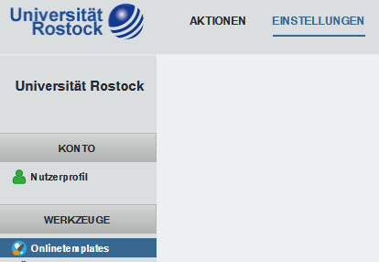
Legen Sie ein neues Onlinetemplate an, benennen Sie es mit Ihrem Nutzerkennzeichen. Als Basis können Sie ein bestehendes Template verwenden.
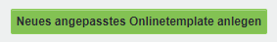
Am unteren rechten Bildschirmende finden Sie (unter „Allgemeine Einstellungen“) die Datenschutzhinweise:
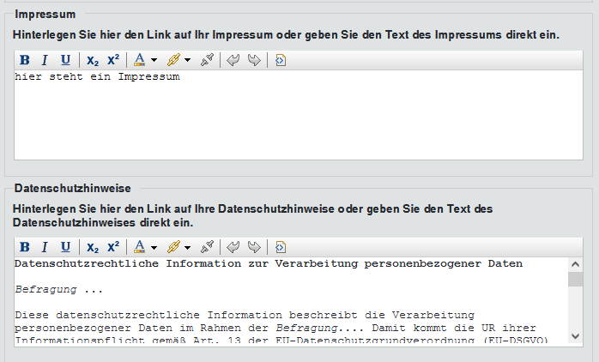
Passen Sie den Inhalt der Datei „Datenschutzhinweise.docx“ (finden Sie auf der oben erwähnten Web-Seite) für Ihre Umfrage an.
Kopieren Sie den angepassten Text in das Feld „Datenschutzhinweise“.
Passen Sie ggf. andere Einstellungen im Onlinetemplate an (z.B. Farben oder Logos) und „Übernehmen“ Sie diese Änderungen.

Fragebogen anpassen/Bestätigungsfrage einarbeiten
Sie können die Datei „Datenschutz.vfd“ in EvaSys importieren. Hier ist die Fragengruppe zum Datenschutz bereits vorhanden. Sie müssen nur noch die Filterung festlegen. Sie finden den Fragebogenimport, wenn Sie links im Bereich „Fragebögen“ auf „Eigene Fragebögen“ klicken und dann nach ganz unten scrollen.
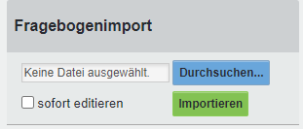
------------oder------------

Fragebogen selbst mit Datenschutz-Abfrage erstellen
- Legen Sie einen neuen Fragebogen an.
- Fügen Sie am Beginn des Fragebogens eine Fragengruppe „Datenschutz“ ein
- Erstellen Sie folgende Single Choice Frage:
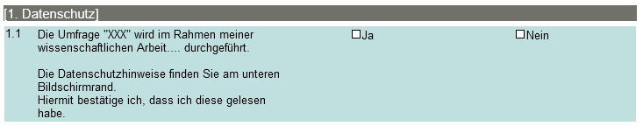
- Diese Frage als „Mussfrage“ festlegen (dann gehen Sie sicher, dass diese Frage beantwortet wird).
Sie befinden sich im Fragebogeneditor und wählen links in den Einstellungen den Punkt „Mußfragen“.
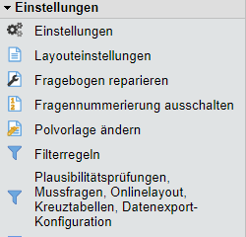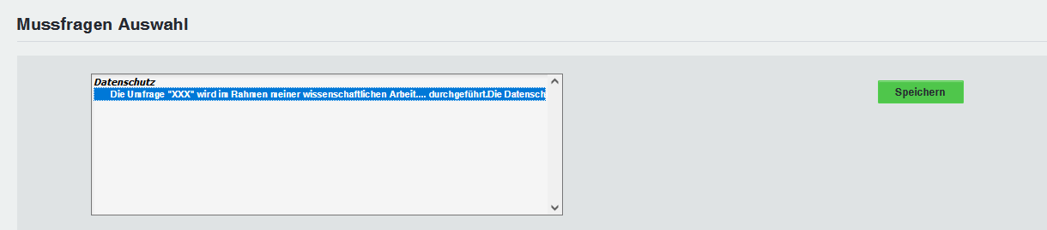

Filtern/Anzeige der restlichen Fragen nur bei „Ja“ auf Datenschutzfrage
Zunächst die restlichen Fragen der Umfrage anlegen
Wenn Sie alle Fragen auf Ihrem Fragebogen eingegeben haben, können Sie durch eine Filterfrage sicherstellen, dass nur Personen an der Umfrage teilnehmen, die die DS Informationen gelesen und mit „Ja“ bestätigt haben.
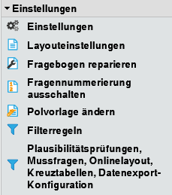
Dazu wechseln Sie in die Einstellungen des Fragebogeneditors in den Punkt Filterregeln

Nehmen Sie zunächst in der Grundeinstellung des Fragebogens folgende Änderungen vor.
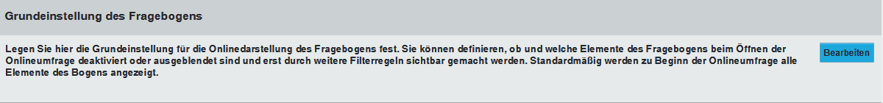
Sie stellen alle Fragen bis auf die Eingangsfrage zum Datenschutz auf „deaktiviert und ausgeblendet“
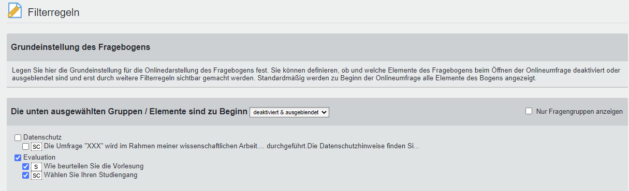
Dann geben Sie die eigentliche Filterregel ein:
Klicken Sie die Datenschutz- Frage an und blenden Sie bei der Antwort „Ja“ die nachfolgenden Fragen auf „aktiviert und sichtbar“.
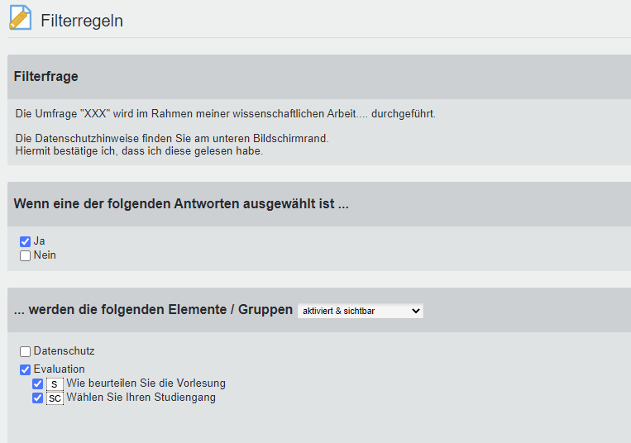
Verlassen Sie den Fragebogeneditor.
Legen Sie eine Umfrage an und vergessen Sie nicht, das von Ihnen neu erstellte Online-Template zu testen.

